Substances naturelles et substances synthétiques
www.coursfacile.com
I - Substances naturelles :

Les substances naturelles sont des substances qui existent dans la nature.
Par exemple, le dioxygène comprimé dans une bouteille d'acier, utilisé dans l'industrie ou dans les hopitaux, provient de l'air atmosphérique, c'est une substance
naturelle
II - Substances de synthèse
Les substances de synthèse sont des substances qui sont fabriquées par l'homme à partir des réactions chimiques (Elles sont les produits de réactions chimiques).
- Obtention de dioxygène au laboratoire
Expérience :

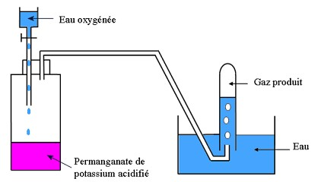
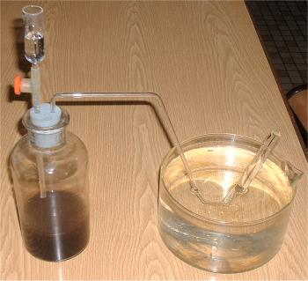

Laissons couler goutte à goutte de l'eau oxygénée sur du permanganate de potassium acidifé.
Observation : Nous observons un dégagement gazeux.
Identifions le gaz produit par cette réaction chimique :
Approchons une allumette incandescente de l'extrémité du tube à essais | Nous constatons que la combustion est ravivée.  Le produit est donc du dioxygène
 | 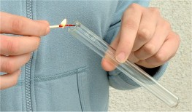
Interprétation :Le dioxyde peut être préparé par réaction chimique de l’eau oxygéné H₂O₂avec une solution de permanganate de potassium KMnO₄.
O₂ possède les mêmes propriétés chimiques que son homologue naturel (dioxygène naturelle)
Conclusion :
- Le dioxygène obtenu est constitué de molécules identiques et a les mêmes propriétés que le dioxygène contenu dans l'air.
- Par synthèse, on peut reproduire les molécules d'une substance naturelle
Remarque :
Il existe des substances de synthèse constituées de molécules qui n'existent pas dans la nature, elles sont dites artificielles
Exemple : les matières plastiques
III- le pétrole :
- définition : Le pétrole (est un liquide d’origine naturelle, une huile minérale composée d’une multitude de composés organiques, essentiellement des hydrocarbures, piégé dans des formations géologiques particulières. Il en existe sous plusieurs formes.
- raffinage du pétrole
La distillation fractionnée est une technique du raffinage du pétrole.
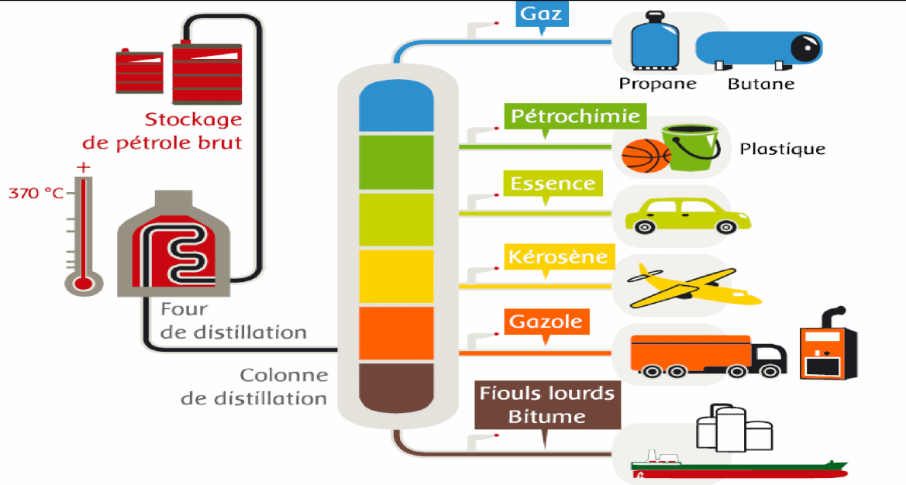

- l’industrie et utilisation du pétrole

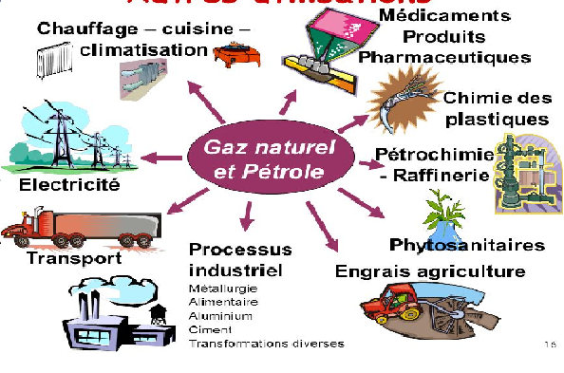

www.coursfacile.com

